【实验目的】
加深对离散时间信号的DTFT和DFT的定义及其相互关系的理解。
实验原理： 离散时间序列 $x\left(n\right)$的 DTFT 为：
$$x\left(e^{jω}\right)=\sum_{n=-∞}^{∞}{x\left(n\right)e^{-jnω}}$$

N 点序列 $x\left(n\right)$的 DFT 为：
$$X\left(k\right)=X\left(e^{j\frac{2π}{N}k}\right)=\sum_{n=0}^{N-1}{x\left(n\right)e^{-j\frac{2π}{N}kn}}=\sum_{n=0}^{N-1}{x\left(n\right)W_{N}^{kn}}$$

【实验内容】
在 MATLAB 中，编写通用函数实现式(1.1)所示的 DTFT 及式(1.3)所示的 DFT，函数的输入为时域序列。禁止使用 fft()、ifft() 等 MATLAB 自带的函数。利用编写的函数，分别计算 16 点序列 $x\left(n\right)=cos{\frac{5π}{16}}n,0≤n≤15$的 16 点和 32 点 DFT，及其 DTFT。

【实验步骤】
% 定义时间序列的n值
n = 0:15; % 定义n的范围0-15

% 生成实验要求的余弦序列
x = cos(5*pi/16 * n); % 生成16点余弦序列 x(n) = cos(5πn/16)

% 计算16点DFT
X_16 = my_dft(x, 16); % 计算16点DFT
mag_X_16 = abs(X_16); % 计算16点DFT的幅度谱

% 计算32点DFT
X_32 = my_dft(x, 32); % 计算32点DFT
mag_X_32 = abs(X_32); % 计算32点DFT的幅度谱

% 计算DTFT
omega = linspace(-pi, pi, 2048); % 生成DTFT频率点
mag_H = abs(my_dtft(x, omega)); % 计算DTFT幅度谱

% 绘制图形
figure;

% 绘制16点DFT幅度谱
subplot(3,1,1);
stem(0:15, mag_X_16, 'filled', 'MarkerSize', 4); % 绘制16点DFT杆图
title('16点DFT幅度谱'); % 设置标题
xlabel('k'); % x轴标签
ylabel('|X(k)|'); % y轴标签
xlim([0 15]); % x轴范围
grid on; % 显示网格

% 绘制32点DFT幅度谱
subplot(3,1,2);
stem(0:31, mag_X_32, 'filled', 'MarkerSize', 4); % 绘制32点DFT杆图
title('32点DFT幅度谱'); % 设置标题
xlabel('k'); % x轴标签
ylabel('|X(k)|'); % y轴标签
xlim([0 31]); % x轴范围
grid on; % 显示网格

% 绘制DTFT幅度谱
subplot(3,1,3);
plot(omega/pi, mag_H); % 绘制DTFT曲线（使用默认颜色）
title('DTFT幅度谱'); % 设置标题
xlabel('归一化频率(\omega/\pi)'); % x轴标签
ylabel('|X(e^{j\omega})|'); % y轴标签
xlim([0 2]); % x轴范围
grid on; % 显示网格

% ====================== 函数定义 ======================

% 自定义DTFT函数
function X = my_dtft(x, omega)
N = length(x); % 获取序列长度
X = zeros(size(omega)); % 初始化输出
for k = 1:length(omega) % 遍历每个频率点
X(k) = sum(x .* exp(-1j * omega(k) * (0:N-1))); % 计算DTFT
end
end

% 自定义DFT函数
function X = my_dft(x, N_fft)
x = x(:); % 转为列向量
L = length(x); % 获取原始序列长度
x_padded = [x; zeros(N_fft - L, 1)]; % 补零
X = zeros(N_fft, 1); % 初始化输出
for k = 0:N_fft-1 % 遍历每个k值
X(k+1) = sum(x_padded .* exp(-1j * 2*pi/N_fft * k * (0:N_fft-1)')); % 计算DFT
end
end

【实验结果及分析】
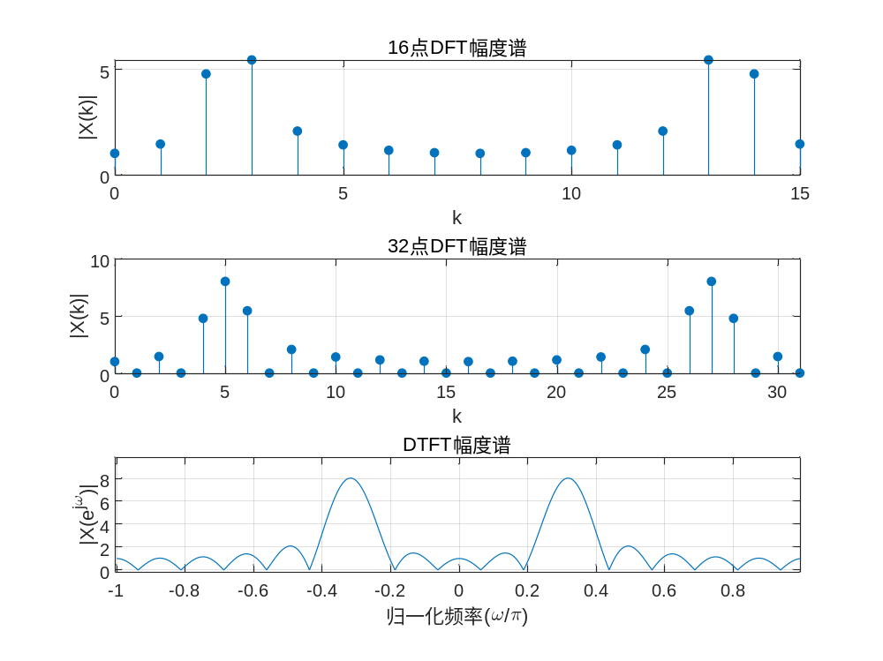
• 16点DFT幅度谱：在k=5和k=11处出现了明显的峰值。这是因为输入的余弦信号频率为5π/16，对应DFT的第5个频率点；同时由于DFT的共轭对称性，在k = N - 5 = 11处也产生了对称的峰值。
• 32点DFT幅度谱：在k=10处出现了明显的峰值。32点DFT是通过对原16点序列进行补零得到的，虽然补零操作本身并不能提高频率分辨率，但它增加了频谱的采样密度，使得峰值位置显示得更加精确（k=10对应频率5π/16）。
• DTFT幅度谱：呈现出连续的频谱曲线，在ω = 5π/16和ω = 27π/16（即负频率对称位置）处出现明显的主峰。这表明DTFT是离散时间信号的连续频谱表示，而DFT本质上是对DTFT在离散频率点上的采样结果。随着DFT点数的增加，其采样结果会更加接近真实的DTFT曲线
【实验感受】
在编程实现过程中，我遇到了自定义DFT和DTFT函数编写、频率轴对应关系处理等问题。通过反复调试和查阅理论公式，我最终成功绘制出三幅对比图形。这个过程让我体会到，理论知识只有通过实际编程和结果验证，才能真正内化吸收。
本次实验纠正了我之前对“补零提高分辨率”的错误认知，让我明白了补零的真正作用是增加频谱采样点数。同时，我也更加深刻地理解了DTFT与DFT之间的内在联系：DTFT是连续的理论频谱，而DFT是其离散采样形式。
通过这次实验，我不仅巩固了信号与系统课程中的核心知识，更培养了将理论与MATLAB仿真相结合的实践能力。未来在学习更复杂的信号处理内容时，我会继续坚持“理论学习 + 编程验证 + 图形观察”的方法，不断提升自己分析和解决问题的能力。

